Задание на 7 мая 2020 года.

Hello!

Открываем тетрадь и подписываем дату: The 7th of May.

В следующей строчке посередине подписываем тему урока с переводом на русский язык.

Урок **62. A Magic Island!**

Сегодня вы узнаете новые правила чтения английских букв. Затем мы будем одевать Ларри и Лулу. Также вы выучите новую песенку о том, как мы изучаем английский язык.

Работа по учебнику.

**Упр. 1 (с. 108).**

* Open your books at page one hundred and eight.

Посмотрите внимательно на картинки и скажите, они одинаковые или в них есть отличия?

К ка­кой из двух картинок относится каждая фраза?

Составляем фразы по образцу.

He’s wearing a yellow T-shirt! [Хиз веарин: э йеллоу ти-шо:т!] — На нем желтая майка!  
He’s wearing a red T-shirt!      [Хиз веарин: э ред ти-шо:т!] — На нем красная майка!

She’s wearing a blue T-shirt!     [Шиз веарин: э блю ти-шо:т!] — На ней синяя майка!  
She’s wearing a yellow T-shirt! [Шиз веарин: э йеллоу ти-шо:т!] — На ней желтая майка!

**Упр. 2 (с. 108).**

1.Слушаем запись **y2str108** и повторяем за диктором за диктором.

2. Читаем фразу несколько раз индивидуально и переводим на русский язык.

**Упр. 3 стр. 108.**

1. Выполняем задание в тетрадях.
2. В первой колонке напишите слова, в которых звук [к] пе­редается с помощью буквы с. Во второй колонке напишите слова, в которых звук [к] передается с помощью буквы к. В третьей колонке напишите слова, в которых звук [к] пе­редается с помощью сочетания букв ск. Подчеркните эти буквы в словах.

**Упр. 5 стр. 109.**

1.Прослушать песню **y5str109**.

2. Прочитать текст песни вслух по одной строчке и/или по куплету.

3. Записать перевод в тетрадь.

**Упр. 4 (с. 109).**

Изготовление бумажных кукол и одежды для них

Нужно вырезать фигурки Ларри и Лулу, а затем раскрасить их. После этого надо аккуратно вырезать предметы одежды, одеть Ларри и Лулу и закрепить оде­жду с помощью фиксаторов. После выполнения задания учитель рассказать, во что одеты Ларри и Лулу.

* Larry is wearing his yellow T-shirt and blue jeans. И т. д.

Инструктаж по выполнению домашнего задания (упр. 3: цветная рабочая тетрадь, с. 59)

Что нужно сделать в этом упражнении? Написать пропу­щенные слова в предложениях.

В черно-белой рабочей тетради выполняем упражнения 6,7,8,9,10,11 на странице 109-111.

**Упр.6 стр. 109.**

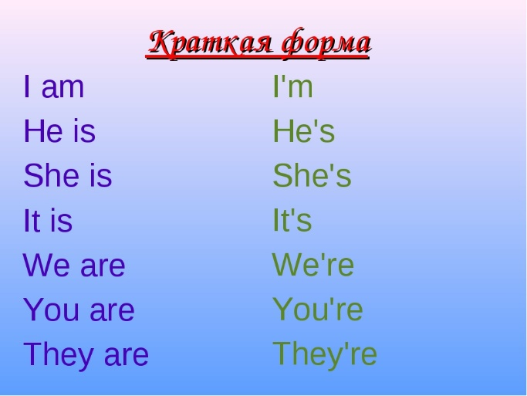

**Упр.7 стр. 109.**

Внимательно изучаем образец. Переводим. Используем слова: учебник стр. 98 упр.1, стр. 102 упр. 1.

**Упр.8 стр. 109.**

Запишите эти предложения: It`s hot and sunny on the island.

Look at the flowers and trees.

They are beautiful.

**Перевод на русский сделать в тетради.**

**Упр.9 стр. 110.**

Внимательно читаем задание. Внимательно изучаем образец. Переводим.

Правильно используем местоимения He, She.

**Упр.10 стр.111.**

Просмотрите видео **z10str111** и запишите в тетради получившиеся предложения на английском. Сделайте письменный перевод.

**Упр.11 стр. 111.** Заполните таблицу.